Консультация для родителей
«Как воспитать патриотов своей Родины»
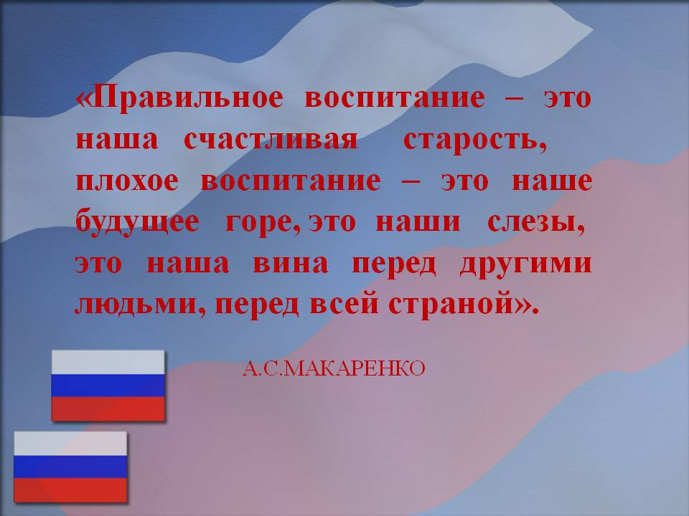
В словаре В. И. Даля слово патриот объясняется, как «Патриот – любитель отечества, ревнитель о благе его» Патриотизм человека как чувство любви к Родине формируется постепенно, начиная с самого раннего возраста, что называется с «молоком матери». Академик Д. С. Лихачёв говорил, что «чувство Родины нужно заботливо взращивать».
Дошкольное детство – это тот возраст, когда активно развивается речь, усваиваются необходимые для жизни понятия, позволяющие ребёнку успешно войти в эту самую жизнь. Дошколятам, особенно старшего возраста, доступно чувство любви к родному городу, природе, своей Родине. А это и есть начало патриотизма, который рождается в познании, а формируется в процессе целенаправленного воспитания.
Основная задача родителей – как можно раньше пробудить любовь к родной земле, с первых шагов формировать у детей черты характера, которые помогут ему стать хорошим человеком и гражданином. Всем известно, что всё начинается с родного дома и матери, как главной хранительнице семейного очага. У ребенка нужно воспитывать любовь к родному дому. Ребенок должен понимать, что иметь свой дом - большое благо. Каждый человек каждое живое существо стремится обзавестись домом и устроить его по своему вкусу, охраняет и оберегает его, дорожит семейным уютом и теплом. Страшна ябеда – потерять свой дом. Детям нужно рассказать о беженцах и горе людей, лишившихся родного дома. Тем самым, постараться вызвать у ребенка сочувствие желание быть внимательным, доброжелательным к людям. Мы живем в многонациональной стране и каждый ребенок должен соприкасаться со своей национальной культурой. Знакомство с культурой народов ближайшего национального окружения - это самый верный путь воспитания и уважения, симпатии к людям иных национальностей. Главным в воспитании ребенка является приобщение к родному слову. Нужно рассказывать о позитивных событиях в истории страны, родного города, детского сада или семьи, о культурных, научных спортивных и трудовых достижениях россиян, победах русского оружия и о многом другом.
Мир очень изменился и стал агрессивен по отношению к ребенку, начиная с игрушек и мультфильмов. На смену пришли герои сериалов: Супермен, Бэтмен, монстры и т.п. Массовая культура Запада и Востока навязывает детям чужие ценности. Нельзя оставаться сторонним наблюдателем, нужно ребенку прививать наши нравственные ценности, национальную культуру.
Необходимо воспитывать через знакомство с русской культурой, приобщать к фольклору, знакомить с национальными игрушками, праздниками, творениями художников, архитекторов, композиторов, значимыми событиями в истории страны, в том числе с государственными символами, которые являются частью культуры и истории страны. Главное, чтобы ребенок уже в дошкольном возрасте почувствовал личную ответственность за родную землю. Через изучение истории и традиций предков воспитывается гордость и уважение к родной земле. Важная роль здесь принадлежит сказкам, которые передаются от поколения к поколению и учат добру, дружбе, взаимопомощи и трудолюбию. Загадки, пословицы, поговорки- эти жемчужины народной мудрости воспринимаются ребенком легко и естественно. В них и юмор, и грусть, и глубокая любовь к человеку, к Отечеству. Самобытный народный фольклор – прекрасный материал, формирующий любовь к Родине и патриотическое развитие детей.
Ребенок должен иметь понятие о государственных и народных праздниках, активно принимать в них участие. Также стоит познакомить их с культурой, обычаями и традициями других народов, сформировать к ним дружелюбное отношение.
Любовь к природе – основное проявление патриотизма. Большое значение имеют прогулки в лес, в поле. Они дают возможность познакомить детей с некоторыми правилами бережного отношения к природе. Самые яркие впечатления о родной природе, об истории родного края, полученные в детстве, нередко остаются в памяти человека на всю жизнь и формируют у ребенка такие черты характера, которые помогут ему стать патриотом и гражданином своей страны.
Важным условием нравственно-патриотического воспитания детей является тесная взаимосвязь с родителями. У мальчиков с детства необходимо формировать представления о необходимости всегда становиться на сторону слабых, не давать их в обиду, оказывать помощь. Мальчик должен понимать, что он мужчина, что настоящие мужчины берут на себя самую трудную и тяжелую работу, и для этого они должны с детства готовиться к этому, закаляться, заниматься спортом. Родители должны формировать у своих детей положительный опыт “решения конфликтов” (уметь договориться, уступить, прийти к соглашению без “кулаков” и т. Д.). У девочек нужно формировать представления о том, что значит сохранять мирные, доброжелательные отношения между близкими, утешать и заботиться о них.
Как же пробудить, в ребёнке чувство патриотизма? Именно «пробудить», потому что оно есть в каждой душе, и надо его усилить точным, чистым тоном. Нельзя заставить любить Отечество. Любовь надо воспитывать. И сразу напрашивается вопрос как?
Рекомендации для родителей:
1. Если вы хотите вырастить ребенка достойным человеком и гражданином, не говорите дурно о стране, в которой живете.
От того, насколько патриотично настроены отец и мать, во многом зависит, каким будет их ребенок. Ребенок чрезвычайно подражателен. Дети слышат, что и как говорят родители в адрес своей страны, отдельных национальностей, и как губка впитывают эти суждения. Вскоре мнение взрослых станет их мнением, и изменить его не так-то просто, а порой просто невозможно.
2. Рассказывайте своему ребенку об испытаниях, выпавших на долю ваших предков, из которых они вышли с честью.
Если в детстве ребенок испытывал чувство жалости к другому человеку, радость от хорошего поступка, гордость за своих родителей, родственников, восхищение от соприкосновения с прекрасным подвигом, он приобрел свой эмоциональный опыт. Кроме того, изучение истории семьи не только способствует духовному сближению взрослых членов семьи и детей, но и является первым шагом в познании Родины, её традиций, истории.
З. Знакомьте своего ребенка с памятными и историческими местами своей Родины.
Помните, что воспитание маленького патриота начинается с самого близкого для него - родного дома, улицы, где он живет, детского сада, школы.
4. Помните, что чем больше вы будете выражать недовольство каждым прожитым днем, тем больше пессимизма, недовольства жизнью будет выражать ваш ребенок.
5. Смотрите с ребёнком передачи, кинофильмы, рассказывающие о людях, прославивших страну, в которой вы живете, позитивно оценивайте их вклад в жизнь общества.
Обсуждайте, узнавайте мнение ребенка, выражайте свои позитивные мысли. Не научив ребенка ценить историческое прошлое Родины, нельзя воспитать в нем патриота. Гордость за свой народ, глубокое чувство любви к Родине, готовность защищать ее в трудную минуту, преклонение перед подвигом героев – все эти качества прививаются с детства.
6. Не взращивайте в своем ребенке равнодушие, оно обернется против вас самих.
Наше отношение к ребенку это «бумеранг», который мы запускаем в будущее. Он непременно к нам вернется.
7. Как можно раньше откройте в своем ребенке умение проявлять позитивные эмоции, они станут вашей надеждой в старости!
Привитые в детстве патриотические чувства не допустят даже мысли у вашего уже взрослого ребенка, уехать в другую страну, другой город, оставив без опоры вас, свою семью.

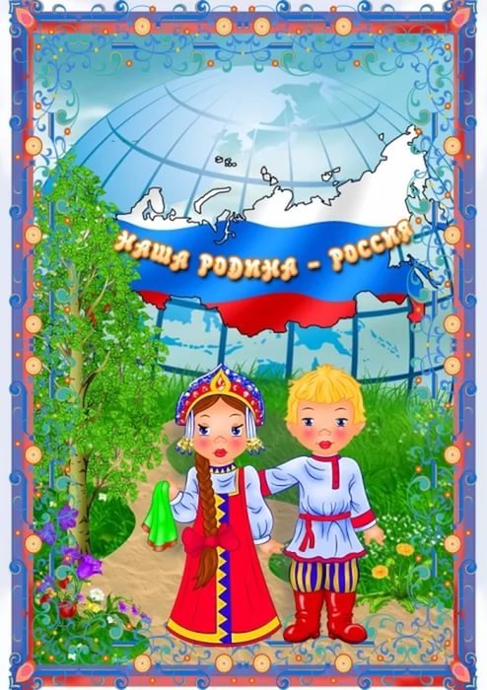Патриотическое воспитание подрастающего поколения – это наша общая задача. Ведь каким будет наш завтрашний день, завтрашнее общество, какие в нем будут преобладать нравственные ценности – зависит в определенной мере от нас, взрослых: родителей и педагогов. И решать эту задачу нужно сегодня, сейчас, вместе!

